Добрый день, уважаемые родители и дети!

В детском саду проходит неделя анимации, предлагаем Вам побеседовать с ребенком о мультфильмах. Беседа позволит Вам в веселой, игровой форме закрепить знания детей о героях любимых мультфильмов.

**Мультфильмы – радость детства.**

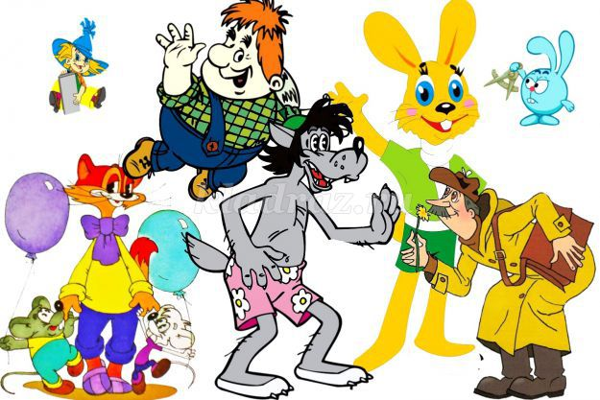

Прочитайте ребенку стихотворение: «Мультфильмы – радость детства!»

**Автор:** Дворецкая Татьяна Николаевна  
Мультфильмы – радость детства!  
Приятное соседство!  
Открывают мир иной  
Нереальный и смешной!  
Не скрывая, честно скажем:  
На экране персонажи -  
Наши верные друзья!  
И без них прожить нельзя!  
Популярности секрет -  
Доброту несут и свет!

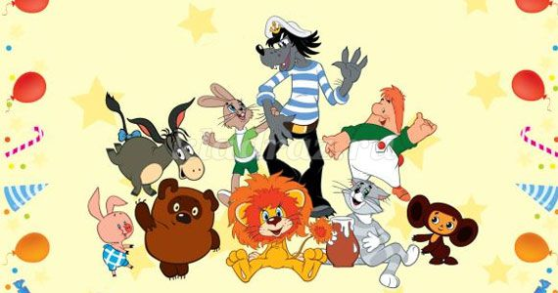

Назовите свои любимые мультфильмы и их героев (Ответы ребенка)  
Раньше много лет тому назад не было ни компьютеров, ни телевизоров. И главными занятиями детей были игры, рисование, лепка, слушание сказок.

Первое подобие мультфильмов возникли очень давно в Китае и в Индии.  
Это был театр теней - древний вид народного творчества. Кукол вырезали из ослиных шкур. Приводились в движение такие куклы с помощью нитей и палочек. На бамбуковый каркас натягивался большой экран из бумаги и поднимался над землей на небольшую высоту. Зрители размещались перед экраном и смотрели представление.

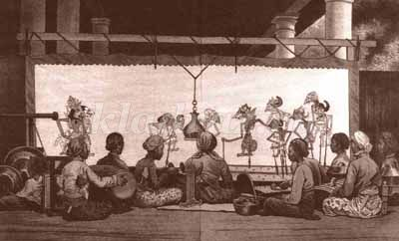

Кукла в виде световой тени оживала и двигалась. Такие действия сопровождались музыкой. Людей, которые находились по другую сторону экрана и дергали за нити или палочки, тем самым заставляли куклу двигаться, называли - кукловодами.

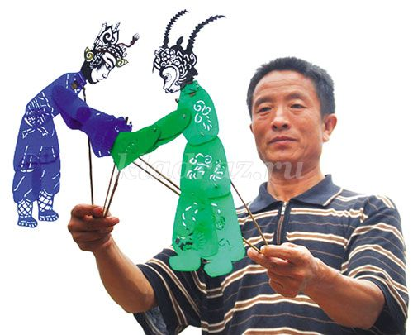

Мультфильм-мультипликация, анимация - вид киноискусства, произведения которого создаются путем съемки последовательных фаз движения объектов. Мультфильмы бывают созданы в разных техниках. Но самые популярные - рисованные или кукольные.  
Создание рисованного мультфильма очень трудоемкий процесс. Для того, что бы персонаж сделал простое движение, художнику нужно нарисовать 100 рисунков. Затем их раскладывают по порядку и снимают на фотопленку кадр за кадром. Например, изображаем идущего зайца.

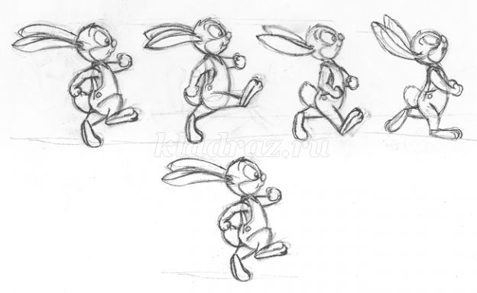

Первый кадр – заяц стоит. Следующий кадр – у зайчика немного приподняты правая нога и левая рука. Третий кадр – нога зайца сгибается в колене, а рука сгибается в локте. Далее мультипликационного героя озвучивает артист.  
Создание кукольного мультфильма тоже очень трудный процесс. Объемные куклы устанавливают на фоне декораций (это может быть деревья, дома и т.д). затем их фотографируют. После каждого кадра меняется поза или эмоция кукольного персонажа. Для того чтобы снять мультфильм нужно сфотографировать мультипликационных героев много тысяч раз.

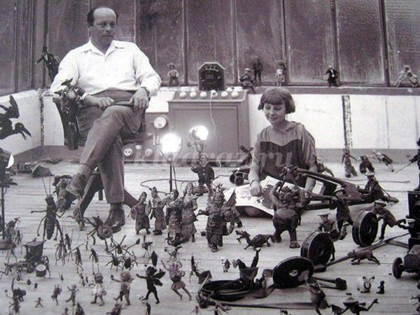

Потом в специальной студии артисты озвучивают своих персонажей, то есть наделяют куклу голосом.  
В нашей стране мультфильмы любят и взрослые и дети!  
Старейшая российская студия «Союзмутфильм» была создана в 1936 году. Именно здесь были созданы наши любимые мультфильмы.

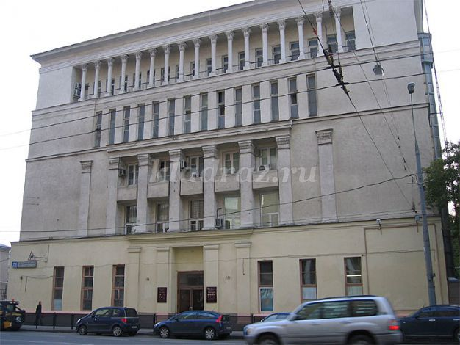

Персонажи мультфильмов обрели популярность и народную любовь не только в России, но и во всем мире. Винни-Пух и Пятачок, Малыш и Карлсон, Волк и Заяц из «Ну, погоди!», Чебурашка и крокодил Гена, Львенок и Черепаха, Бременские музыканты - список героев, любимых миллионами детей, можно продолжать долго.  
Создавая мультфильм, мультипликаторы пытались вложить в каждый из них тайный смысл, старались привить подрастающему поколению лучшие человеческие качества, такие как благородство, честность, смелость, справедливость. Советские мультфильмы являются поучительными.  
В них есть добро и зло, но в конце побеждает лишь добро, а зло высмеивают и оставляют его в одиночестве или помогают ему исправиться и стать добрее. Мультфильмы о дружбе учат маленьких зрителей дорожить друзьями, не обижать их, уметь делиться и вместе делать любое дело.

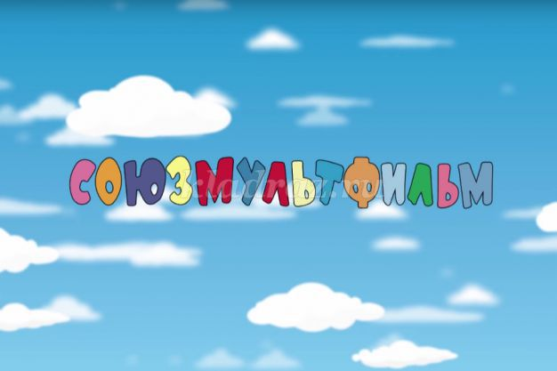

Проведите с ребенком мультипликационную викторину:

1. За каким лакомством полез на дерево медвежонок Винни-Пух? (Мед)  
2. Какое животное в длину составляет 38 попугаев? (Удав)  
3. Кто охотился на зайца? (Волк)  
4. Как называлась деревня, в которой жил мальчик дядя Федор? (Простоквашино)  
5. Имя котенка с собачьей кличкой? (Гав)  
6. У какого шалуна на спине есть пропеллер? (Карлсон)  
7. Этот мальчик носит большую синюю шляпу и живет в Цветочном городе? (Незнайка)  
8. Деревянный озорник? (Буратино)  
9. Что строили братцы поросята? (Домики)  
10. Как звали доброго кота, который хотел дружить с мышами? (Леопольд)  
11. Маленький добрый зверь с большими ушами, который искал друзей? (Чебурашка)

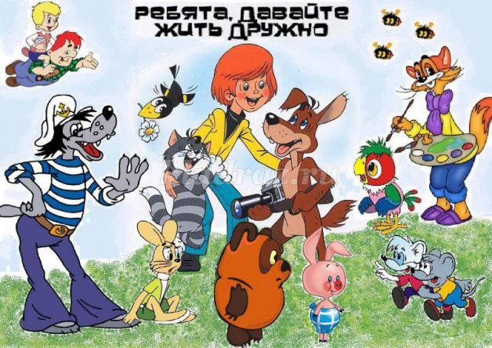

Похвалите ребенка за то, что он проявил свои знания и узнал много нового о мультфильмах.

Поиграйте с ребенком в дидактическую игру «Мультяшкино»

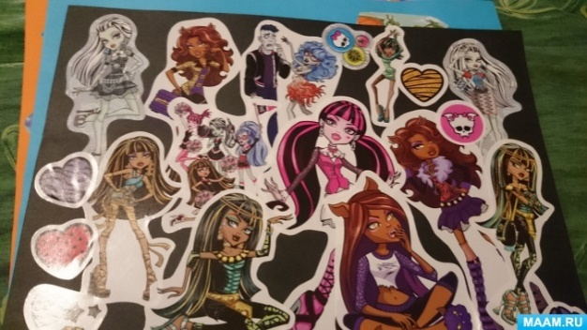

Читая с ребёнком разные журналы, создайте необычную, интересную дидактическую игру.

Эта игра поможет ребенку развить внимание и усидчивость;

Вам понадобиться: много журналов *(лучше похожие, с одним персонажем),* клей, цветная бумага, ножницы.

Вырезаем героев, как можно больше, разных.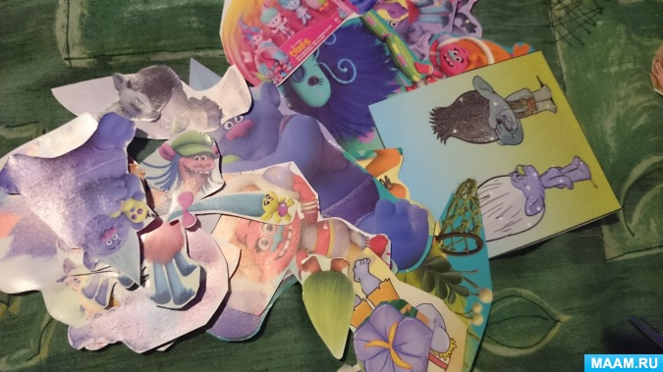 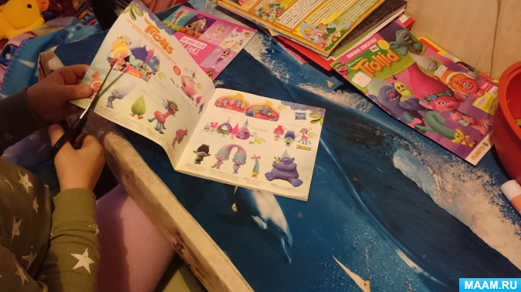

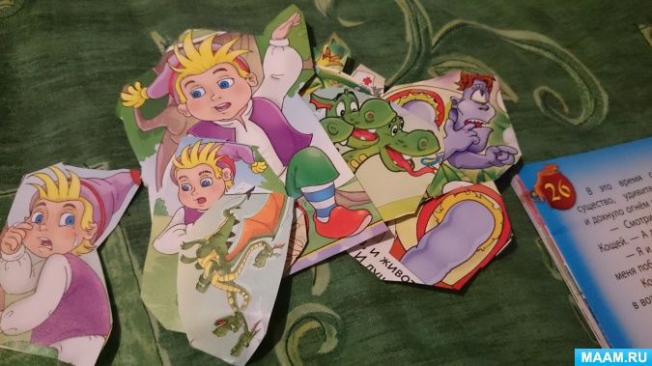

Ребёнок хаотично наклеивает на цветную бумагу героев одного мультика или одного вида. Игра готова.

Варианты игр:

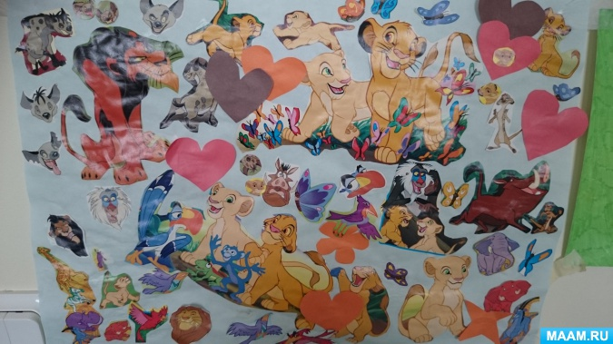

"Король Лев"

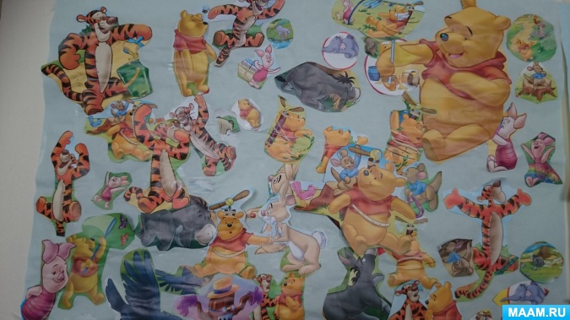

"Винни - пух и его друзья"

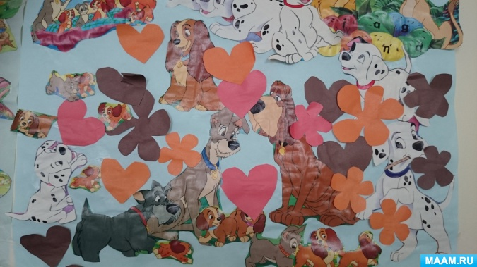

"Собачки"

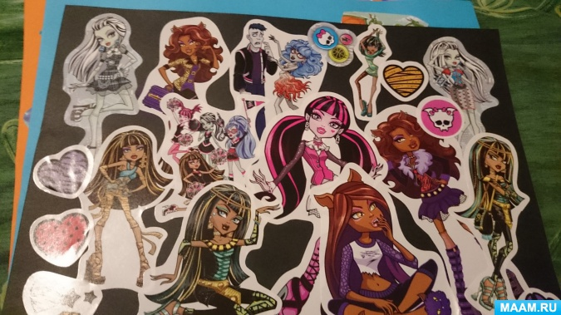

"Школа Монстров"

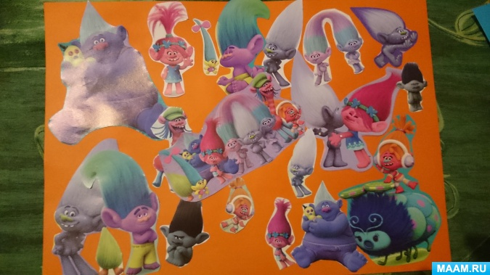

"Тролли"

Как можно играть с данным материалом:

1. *«Найди лишнего персонажа»* Ребенок на предложенном коллаже ищет лишнего героя. Показывает и рассказывает, почему именно этого героя он считает — лишним.

2. *«Один — много»*

Уточняем, сколько героев на картинке - львов *(много)*. Найти одного героя в единственном количестве *(обезьянка)*.



3. «Давайте посчитаем»

Давайте посчитаем, сколько бабочек у нас? А сколько тут птичек? А сколько слонов? И т. д. Вместе с детьми ищем и считаем персонажей. Дети старшего возраста ищут и считают самостоятельно.

4. «Эмоции»

Попросить ребёнка найти на картинке самого грустного Тролля, самого весёлого, и пускай он объяснит — почему именно этого Тролля он выбрал.



Я думаю, что такую игру — коллаж, легко смастерить. А вот, какие игры можно придумать с ним — идеи только Ваши.

Предложите ребенку придумать и нарисовать свой домик для любимого мультгероя.

**Желаем всем здоровья! До свидания!**